**Савицкий Михал (Sawicki Michał)**

12 января 1800 г – крестный отец Иосифа Яна, сына Сушков Гарасима и Марьяны с деревни Разлитье (НИАБ 136-13-894, лист 40об, №5/1800-р (коп), НИАБ 136-13-949, лист 101, №5/1800-р (коп)).

**НИАБ 136-13-894:** Лист 40об. **Метрическая запись №5/1800-р (ориг).**

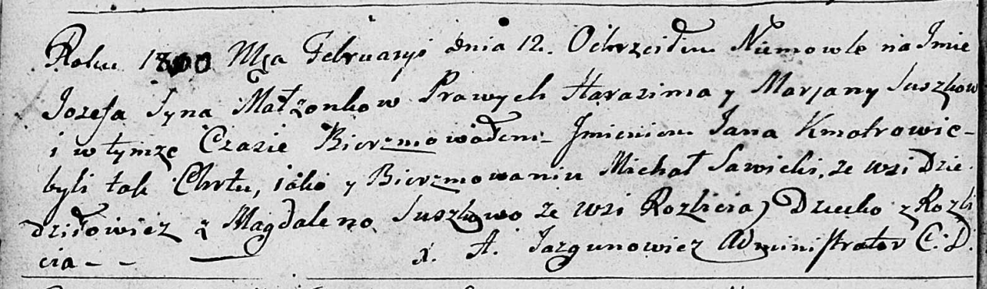

Дедиловичская Покровская церковь. 12 января 1800 года. Метрическая запись о крещении.

Suszko Jozef Jan – сын родителей с деревни Разлитье.

Suszko Harasim – отец.

Suszkowa Marjana – мать.

Sawicki Michał – кум, с деревни Дедиловичи.

Suszkowa Magdalena – кума, с деревни Разлитье.

Jazgunowicz Antoni – ксёндз.

**НИАБ 136-13-949:** Лист 101. **Метрическая запись №5/1800-р (коп).**

(См. тж.: РГИА 823-2-18, лист 274об,№5/1800-р (коп), НИАБ 136-13-894, лист 40об,№5/1800-р (ориг))

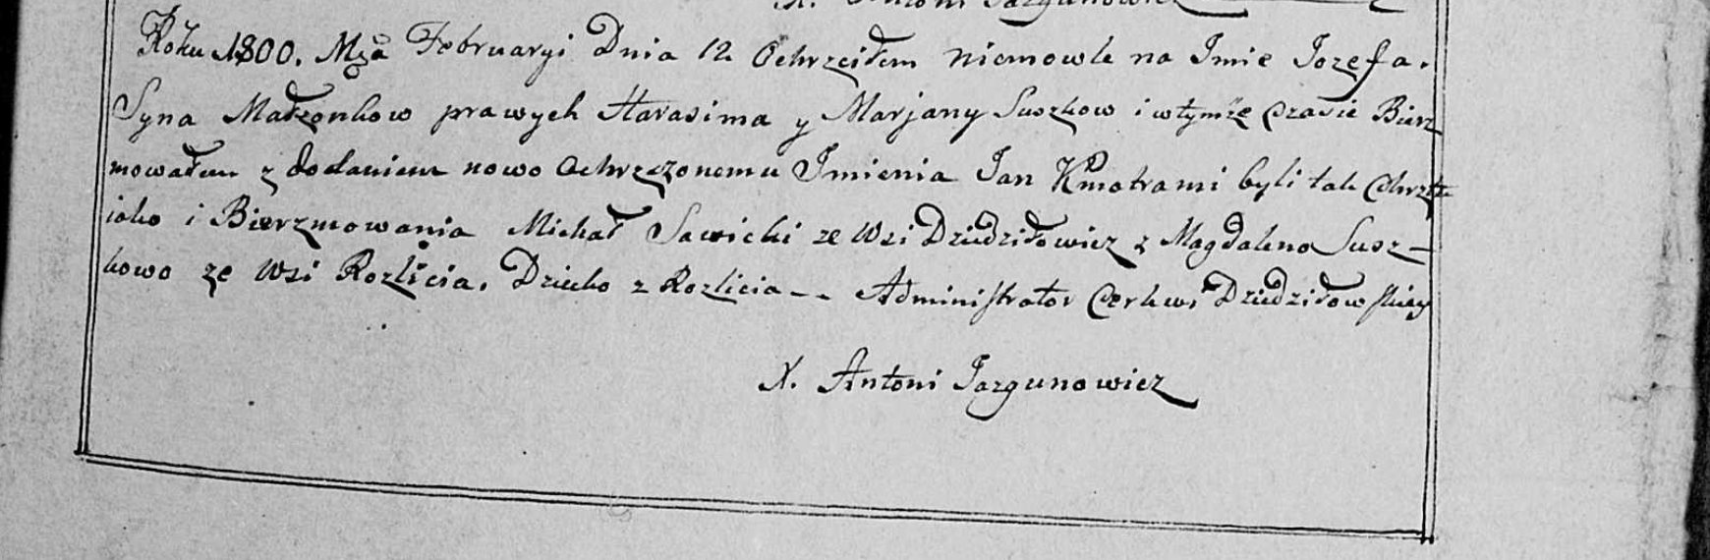

Дедиловичская Покровская церковь. 12 февраля 1800 года. Метрическая запись о крещении.

Suszko Jozef Jan – сын родителей с деревни Разлитье.

Suszko Harasim – отец.

Suszkowa Marjana – мать.

Savicki Michał – кум, с деревни Дедиловичи.

Suszkowa Magdalena - кума, с деревни Разлитье.

Jazgunowicz Antoni – ксёндз.